STAN OBECNY I MOŻLIWOŚCI ROZWOJU TURYSTYKI

Aneta Pawłowska-Legwand, Łukasz Matoga

Wprowadzenie
Beskidy mają długie tradycje w zakresie turystyki letniskowej i nadal są one miejscem rozwoju różnych form turystyki aktywnej i poznawczej, dla których podstawą są walory środowiska przyrodniczego i dziedzictwa kulturowego. Dla wielu gmin beskidzkich turystyka jest jednym z głównych kierunków rozwoju społeczno-gospodarczego. Przykładem obszaru, który posiada duży potencjał turystyczny jest Pasmo Polic stanowiące północno-wschodnie przedłużenie Masywu Babiogórskiego.
W artykule autorzy omówili stan obecny i możliwości rozwoju turystyki w Paśmie Polic. Zasięg przestrzenny opracowania obejmował 5 gmin położonych w całości lub częściowo w Paśmie Polic, tj. Bystrą-Sidzinę, Jabłonkę, Jordanów (gminę wiejską), Maków Podhalański i Zawoję. W analizie tej szczególną uwagę zwrócono na te części gmin, które znajdują się w granicach fizycznogeograficznych Pasma Polic1. Jednak, z uwagi na charakter działań inwestycyjnych oraz promocyjnych, które są prowadzone na poziomie lokalnym i regionalnym we współpracy samorządu terytorialnego i branży turystycznej, w artykule odwołano się w niektórych przypadkach również do pozostałych miejscowości tych gmin, traktując je jako tło. Do realizacji celów pracy wykorzystano różne źródła informacji. Przeprowadzono kwerendę materiałów źródłowych obejmujących dane z Głównego Urzędu Statystycznego (GUS) i Generalnej Dyrekcji Ochrony Środowiska (GDOŚ) oraz zestawienia Narodowego Instytutu Dziedzictwa
1 Gminy Bystra-Sidzina oraz Zawoja leżą w całości w Paśmie Polic (i liczą one po 2 wsie), a z 4 pozostałych gmin, w Paśmie Polic znajdują się Zubrzyca Górna (gmina Jabłonka), Osielec (gmina Jordanów) oraz Białka, Juszczyn i Kojszówka (gmina Maków Podhalański).

Aneta Pawłowska-Legwand, Łukasz Matoga
(NID) i ewidencje zabytków prowadzone przez urzędy gmin. Kwerendę tę uzupełniono o Lokalne Strategie Rozwoju przyjęte do realizacji przez gminy należące do Lokalnych Grup Działania (LGD): Podbabiogórze (w Paśmie Polic: Bystra-Sidzina, Jordanów, Maków Podhalański, Zawoja) oraz Przyjazna Dolina Raby i Czarnej Orawy (w Paśmie Polic: Jabłonka). Szczegółowa analiza stanu zagospodarowania turystycznego i ruchu turystycznego dotyczyła lat 2015-2016.
Zasoby przyrodnicze i kulturowe, jakimi dysponują gminy położone w Paśmie Polic umożliwiają rozwój różnych form turystyki. Są to przede wszystkim górska turystyka piesza, turystyka kulturowa oraz agroturystyka. Atrakcyjność turystyczną Pasma Polic podnosi sąsiedztwo Babiogórskiego Parku Narodowego z Babią Górą (1725 m n.p.m.), najwyższym szczytem Beskidów. Szlaki piesze Pasma Polic są rzadziej uczęszczane niż te na Babią Górę (Jordanek 2004; Pawlusiński i in. 2008; Roman i in. 2013), dlatego stanowią alternatywę dla turystów poszukujących ciekawych i mniej zatłoczonych tras do swych wędrówek. Podobną rolę dla narciarzy pełnią stacje i trasy narciarskie w Zawoi, które rozszerzają ofertę uprawiania sportów zimowych w województwie małopolskim (Jordanek 2004; Krzesiwo 2014). Możliwością rozwoju turystyki w Paśmie Polic jest również geoturystyka (Franczak 2012, 2013, 20i6b). Charakterystyczne dla tego obszaru budowa geologiczna oraz formy ukształtowania terenu, z uwagi na ich dobry stan zachowania oraz relatywnie łatwą dostępność, mogą być wykorzystane w edukacji przyrodniczej (Franczak 2012), a odpowiednie ich zagospodarowanie może uzupełnić lokalną ofertę turystyczną w przyszłości (Franczak 2016). Istotne znaczenie dla rozwoju turystyki w Paśmie Polic ma dziedzictwo kulturowe tego obszaru. Turyści poznają je podczas zwiedzania zabytków i muzeów, udziału w warsztatach tematycznych organizowanych w skansenach, pracowniach twórców ludowych oraz w gospodarstwach agroturystycznych, w których goście mogą też zaangażować się w codzienne prace gospodarzy (Miraj 2007). Oprócz tego, dzięki oddolnym inicjatywom, takim jak geocaching i questing, turyści mogą zwiedzać Pasmo Polic w sposób niekonwencjonalny. Jednakże, ze względu na konieczność ochrony środowiska naturalnego i dziedzictwa kulturowego, w planowaniu rozwoju turystyki na tym obszarze powinny zostać uwzględnione założenia turystyki zrównoważonej.
378

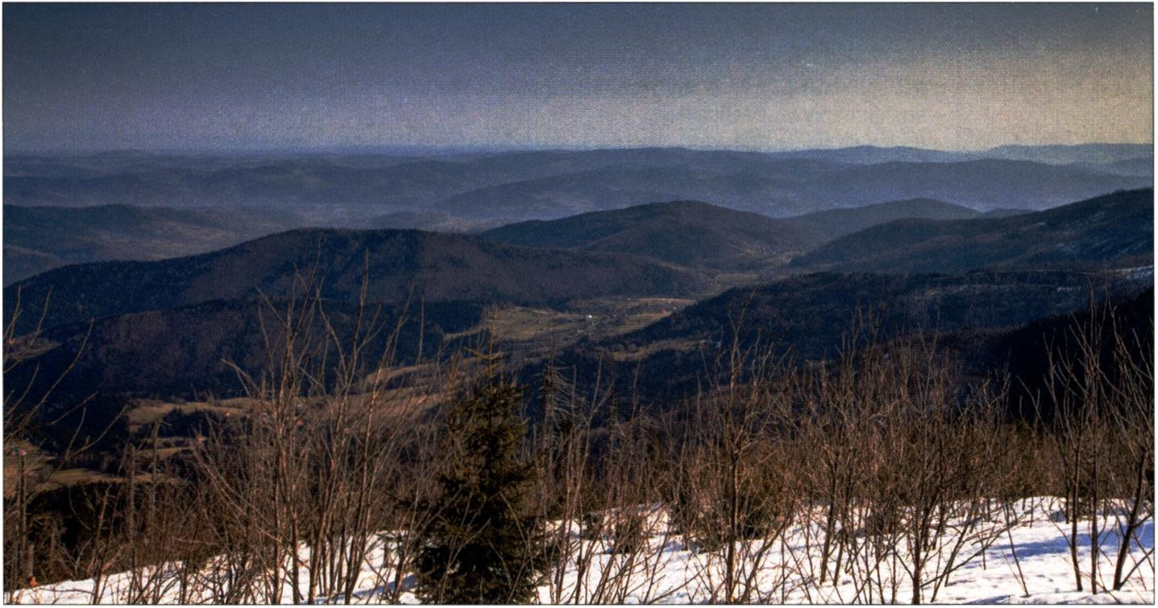
Stan obecny i możliwości rozwoju turystyki

Walory turystyczne

Walory przyrodnicze
Walory przyrodnicze Pasma Polic są związane przede wszystkim z gatunkami miejscowej flory i fauny, a także z charakterystycznym krajobrazem, na który składają się pasma górskie z piętrami roślinnymi, oraz złożoną budową geologiczną i formami ukształtowania terenu (fot. i). Obszar ten wyróżnia się dość niskim stopniem przekształcenia środowiska naturalnego oraz korzystnymi warunkami klimatycznymi. W latach 40. XX w. w Makowie Podhalańskim, ze względu na właściwości tamtejszego mikroklimatu, utworzono kompleks leczniczo-sanatoryjny2.
Najcenniejsze fragmenty środowiska przyrodniczego objęto ochroną prawną (tab. 1). Południowo-zachodnia część Pasma Polic znajduje się bowiem w obrębie Babiogórskiego Parku Narodowego, który UNESCO zaliczyło do Światowych Rezerwatów Biosfery. Utworzono tu dwa rezerwaty przyrody: „Rezerwat na Policy im. prof. Zenona Klemensiewicza” (58,7 ha) oraz „Na Policy” (13,2 ha), które należą
Fot. 1. Panorama Skawicy Suchej Góry i górujących nad nią szczytów z wiatrowału pod Policami (fot. A. Dyrcz)
2 Obecnie znajduje się tu zakład opieki długoterminowej.
379

Aneta Pawłowska-Legwand, Łukasz Matoga
Tabela i. Wybrane walory przyrodnicze w gminach Pasma Polic
Nazwa gminy | Walory przyrodnicze
Bystra-Sidzina | - rezerwat przyrody „Na Policy"  - obszary objęte siecią Natura 2000 „Pasmo Policy", „Na Policy"  - Południowomałopolski Obszar Chronionego Krajobrazu  - pomniki przyrody w Bystrej Podhalańskiej, Sidzinie  - źródło solankowe w Sidzinie
Jabłonka | - rezerwat przyrody „Rezerwat na Policy im. prof. Zenona Klemensiewicza"  - Południowomałopolski Obszar Chronionego Krajobrazu  - obszar objęty siecią Natura 2000 „Pasmo Policy"  - źródła mineralne i akratopegi w Zubrzycy Górnej  - fragment Babiogórskiego Parku Narodowego
Jordanów | - Południowomałopolski Obszar Chronionego Krajobrazu  - pomniki przyrody w Osielcu  - kamieniołom w Osielcu
Maków Podhalański | - pomniki przyrody w Juszczynie  - formy skałkowe w Lesie Skałki
Zawoja | - rezerwat przyrody „Rezerwat na Policy im. prof. Zenona Klemensiewicza"  - obszary objęte siecią Natura 2000 „Pasmo Polic", „Na Policy"  - pomniki przyrody, m.in. w Zawoi Centrum, Policznem, Wilcznej  -zespół przyrodniczo-krajobrazowy „Dolina Skawicy"  - Park Czarnego Daniela w Zawoi Podpolicach  - dolina rzeki Skawicy „Gorące Skały" w Zawoi Gołyni  - Roztoczańskie Kaskady (8,5)  - wodospad na Mosornym Potoku (8 m)  - wodospad Lajkonik na Jaworzynie (3,5 m)  - przełom Skawicy na granicy Skawicy i Białki  - stożek napływowy Skawicy  - dolina Skawicy Sołtysiej  - Jaskinia Oblica (436 m)  - rowy rozpadlinowe wraz z jaskiniami na Okrąglicy  - odsłonięcie warstw hieroglifowych na Paluchówce w Skawicy  - przełęcz górska Na Tokarnem w Skawicy  - fragment Babiogórskiego Parku Narodowego  - Ogród Roślin Babiogórskich przy Ośrodku Edukacyjnym Babiogórskiego Parku Narodowego
Źródło: opracowanie własne na podstawie danych Centralnego Rejestru Form Przyrody oraz publikacji: Janicka-Krzywda (1996), Leśniak (2007), Harasimczy k (2009), Franczak (2012,2013,2016).
również do sieci obszarów Natura 20003. W rezerwatach tych podlega ochronie wysokogórski bór świerkowy charakterystyczny dla piętra roślinnego regla górnego. W pierwszym z nich występuje zarzyczka górska (bylina rosnąca w niewielu stanowiskach poza Pasmem Polic) i sichrawa karpacka (endemiczny gatunek chrząszcza).
’ Zob. rozdział: Hudyka M., Obszary i obiekty objęte prawną ochroną przyrody.
380

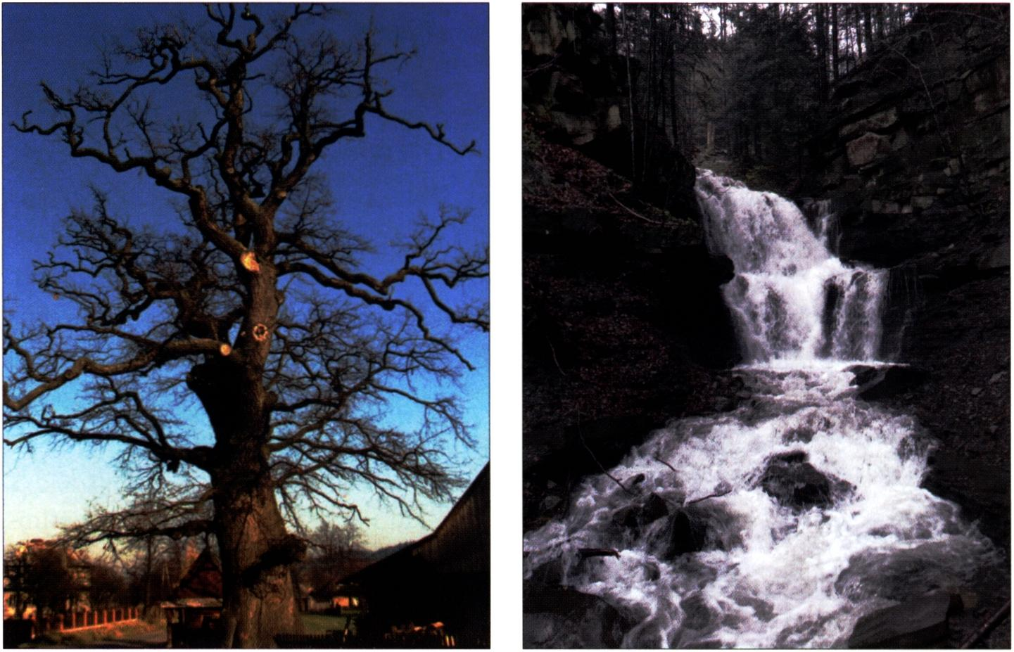
Stan obecny i możliwości rozwoju turystyki
Fot. 2. Dąb w Sidzinie (fot. P. Krzywda)
Fot. 3. Wodospad na Mosornym Potoku (fot. P. Franczak)
Z kolei przedmiotem ochrony na obszarach sieci Natura 2000 są siedliska rzadkich gatunków sów i dzięciołów (Obszar Specjalnej Ochrony Ptaków „Pasmo Policy”) oraz stanowiska zagrożonych gatunków roślin, takich jak parzydło leśne, goryczka toje- ściowa, widłak wroniec oraz limba (Specjalny Obszar Ochrony Siedlisk „Na Policy”). Ze względu na zróżnicowane ekosystemy, fragmenty Pasma Polic na terenie gmin Bystra-Sidzina, Jabłonka i Jordanów zostały objęte Południowomałopolskim Obszarem Chronionego Krajobrazu. W gminach Bystra-Sidzina i Zawoja znajdują się liczne drzewa-pomniki przyrody, jak np. dęby (Adam, Ewa i Abraham w Sidzinie, Syryusz w Bystrej Podhalańskiej; fot. 2), lipy i kasztanowce (w Sidzinie) oraz limby, wiązy górskie i modrzewie (w Bystrej Podhalańskiej). Natomiast w skład zespołu przyrodniczo- -krajobrazowego „Dolina Skawicy” wchodzą obszary leśne i osadnicze gminy Zawoja.
Cennym zasobem dla turystyki w Paśmie Polic są elementy przyrody nieożywionej związane z budową geologiczną i ukształtowaniem terenu (tab. 1). Przykładami są wodospady na Mosornym Potoku (fot. 3) i Jaworzynie oraz Roztoczańskie Kaskady, Jaskinia Oblica, największa w Beskidzie Żywieckim, oraz przełom Skawicy, która to rzeka w sezonie letnim pełni również funkcję wypoczynkowo-rekreacyjną-1 *-5.
1 Zob. rozdział: Zatorski M. i in., Rzeźba terenu i jej współczesne przemiany.
’ Zob. rozdział: Franczak P. i in., jaskinie i formy skałkowe.
381

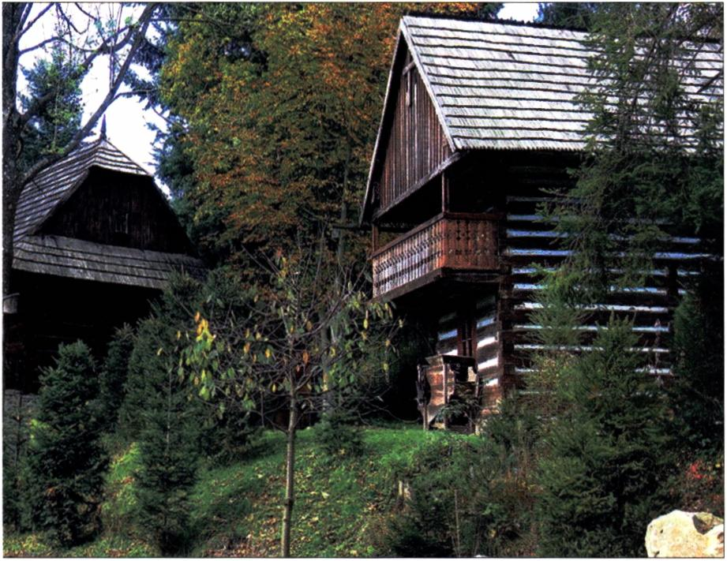
Aneta Pawlowska-Legwand, Łukasz Matoga

Walory kulturowe
Fot. 4. Skansen w Sidzinie
(archiwum GOKPiT Bystra-Sidzina)
Dziedzictwo kulturowe Pasma Polic wiąże się z jego różnorodnością etnograficzną.
Obszar ten zamieszkują aż 3 grupy etnograficzne: Górale Babiogórscy (Białka, Juszczyn,
Skawica, Zawoja, Sidzina Górna), Kliszczacy (Bystra, Kojszówka, Osielec, Sidzina
Dolna) i Orawiacy (Zubrzyca Górna)*’(Figiel i in. 2012). Ich historia oraz dziedzic-
two kulturowe są chronione i prezentowane w skansenach oraz w izbach regionalnych.
W poszczególnych gminach znajdują się zabytki architektury świeckiej i sakralnej
(kilka z nich uwzględniono na trasach tematycznych szlaków kulturowych), a także
organizowane są cykliczne imprezy
plenerowe, poświęcone lokal-
nemu folklorowi. Mieszkańcy
kultywują tradycje rzemieślni-
cze, rękodzielnicze i rolnicze.
Tradycyjne zabudowania miesz-
kalne i gospodarcze zachowały się
tylko w wyżej położonych przysiół-
kach, podobnie jak zabudowania
pasterskie na niektórych halach.
Zabytki tradycyjnego budownic-
twa chronione są w 3 skansenach:
w Zubrzycy Górnej, Sidzinie (fot. 4)
i Zawoi Markowej (tab. 2). W Bystrej
Podhalańskiej znajduje się zaś
park dworski z aleją lipową, który
był częścią założenia dworskiego
z XIX w. należącego do Bolesława
Syryusza Wilkoszewskiego7.
Cennymi zabytkami architektury sakralnej w Paśmie Polic są: drewniany kościół
św. Klemensa z XVIII w. w Zawoi Centrum oraz neoklasycystyczne kościoły z XIX w.
w Osielcu i Sidzinie. Pierwszy z nich zbudowano na planie krzyża łacińskiego w nawią-
zaniu do stylu niemieckiego i szwajcarskiego w budownictwie sakralnym. Wnętrze
tej świątyni zdobią drewniane ołtarze i bogata polichromia figuralno-ornamentalna
z 1930 r. (Janicka-Krzywda 1996). Natomiast kościoły w Sidzinie i Osielcu utrzymane są
b Zob. rozdział: Ceklarz K„ Kultura ludowa.
' Dwór został zdemontowany w 2006 r. ze względu na zły stan techniczny budynku (Leśniak 2007).
382

Stan obecny i możliwości rozwoju turystyki
Tabela 2. Wybrane walory kulturowe w gminach Pasma Polic
Nazwa gminy | Walory kulturowe
Bystra-Sidzina | - park dworski z aleją lipową w Bystrej Podhalańskiej  - kościół św. Mikołaja, cmentarz kościelny, ogrodzenie ze stacjami Drogi Krzyżowej, otoczenie z drzewostanem w Sidzinie  - Muzeum Kultury Ludowej w Sidzinie  - krzyże przydrożne w Sidzinice pochodzące z warsztatu białopotockiego
Jabłonka | - Muzeum Orawski Park Etnograficzny w Zubrzycy Górnej  - dzwonnica loretańska w Zubrzycy Górnej  - zagrody gospodarskie w Zubrzycy Górnej
Jordanów | - kościół św. Filipa i Jakuba i plebania w Osielcu  - budynek stacji kolejowej w Osielcu
Maków Podhalański | - kaplice, kapliczki, figury i krzyże przydrożne w Białce, Juszczynie, Kojszówce  - cmentarz choleryczny w Białce  - izba regionalna w budynku szkoły podstawowej w Kojszówce
Zawoja | - kościół św. Klemensa w Zawoi Centrum  - kościół św. Józefa Robotnika i klasztor karmelitów bosych w Zawoi Zakamieniu  - Ośrodek Edukacyjny Babiogórskiego Parku Narodowego w Zawoi Barańcowej  - Skansen PTTK im Józefa Żaka w Zawoi Markowej  - budynek Zarządu Lasów w Zawoi Widłach  - Wille Polskiej Akademii Umiejętności w Zawoi Widłach  - Dworzec Babiogórski w Zawoi Centrum  - budynki mieszkalne i gospodarcze w Zawoi Czatoży, Markowej, Przysłopiu i w Skawicy  - dzwonnica loretańska w Zawoi Czatoży  - kaplice, kapliczki, figury i krzyże przydrożne, m.in. w Zawoi Bartyzelach, Gawłach, Giertugach, Mosornem, Policznem, Wełczy  - izby regionalne w szkołach podstawowych w Zawoi Przysłopiu i Gołyni  - izba pamięci Jana Pawła II w Zawoi Wilcznej  - umocnienia z II wojny światowej w Zawoi Białce i Wełczy  - pomniki w Zawoi Centrum, Widłach, Skawicy oraz na Policach i Przełęczy Krowiarki  - kościół Matki Bożej Częstochowskiej w Skawicy  - replika Bazyliki św. Piotra w Watykanie w Skawicy  - cmentarz choleryczny w Skawicy  - budynek dawnego sklepu żydowskiego w Skawicy  - formy skałkowe z rytami naskalnymi z okresu II wojny światowej w Skawicy Suchej Górze
Źródło: opracowanie własne na podstawie danych z rejestru zabytków Narodowego Instytutu Dziedzictwa, gminnych ewidencji zabytków oraz publikacji: Janicka-Krzywda (1996), Leśniak (2007), Harasimczyk (2009), Zgama, Kowalczyk (2012), Franczak (2014,20i6a).
w tzw. stylu józefińskim. W ołtarzu bocznym kościoła w Sidzinie jest obraz Matki Bożej z Dzieciątkiem (Sidzińskiej Madonny), otoczony kultem przez mieszkańców. Obiekt ten pełni więc funkcję sanktuarium o zasięgu lokalnym (Leśniak 2007). Z kolei w kościele w Osielcu umieszczono relikwie św. Stanisława Biskupa i Męczennika. Zabytkowe obiekty sakralne znajdują się również w miejscowościach położonych poza Pasmem Polic, np. barokowy kościół św. Jana Chrzciciela w Orawce (z XVII w.) był pierwszą parafialną
383

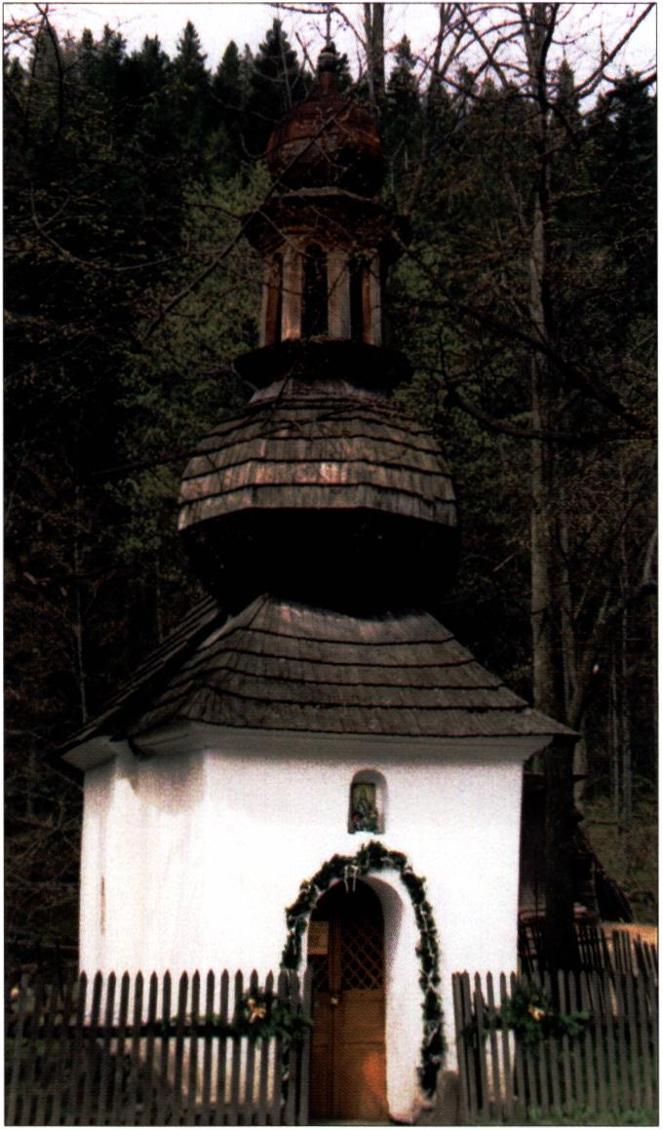
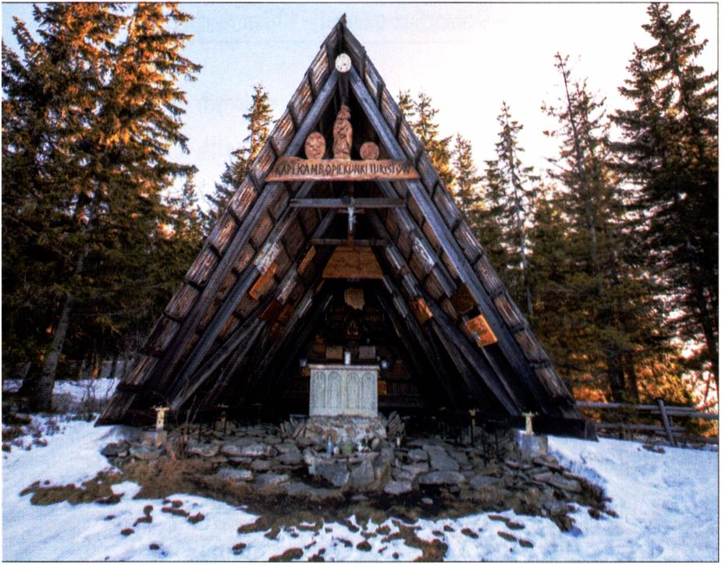
Aneta Pawlowska-Legwand, Łukasz Matoga
Fot. 5. Zbójnicka Kapliczka w Zawoi Policzne
(fot. P. Krzywda)
świątynią rzymskokatolicką w pol-
skiej części Orawy. W miejscowo-
ści tej zachował się też murowany
budynek dawnej farbiarni płócien
z XVIII w., cenny przykład orawskiej
architektury przemysłowej (Zgama,
Kowalczyk 2012; Franczak i in. 2015).
Charakterystycznym elementem
krajobrazu kulturowego Pasma Polic
jest tzw. mała architektura sakralna
- czyli kaplice i kapliczki, figury
i krzyże przydrożne oraz dzwonnice
loretańskie. W ramach projektu kie-
rowanego przez Muzeum Miejskie
w Suchej Beskidzkiej zinwentary-
zowano ponad 400 tego typu obiek-
tów w powiecie suskim, w tym 75
w Paśmie Polic. Szczególnie cenne są
kapliczka domkowa (tzw. zbójnicka)
w Zawoi Policznem z dachem kry-
tym gontem, hełmem i latarnią (fot.
5), kapliczka Matki Boskiej AK na
Hali Malinowe oraz kaplica Matki
Bożej Opiekunki Turystów na
Okrąglicy (fot. 6; Janicka-Krzywda
1996; Leśniak 2007; Krzywda 2009;
Sumera 2009).
W poszczególnych miejscowo-
ściach Pasma Polic znajdują się
pomniki i obeliski upamiętnia-
jące osoby i wydarzenia ważne dla
historii regionu. Botaników, którzy
działali na rzecz ochrony przyrody
Fot. 6. Kaplica Matki Bożej Opiekunki Turystów
na Okrąglicy (fot. A. Dyrcz)
384

Stan obecny i możliwości rozwoju turystyki
Babiej Góry: prof. Władysława Szafera (inicjatora utworzenia Babiogórskiego Parku Narodowego) i dr Hugona Zapałowicza (założyciela Oddziału Babiogórskiego Towarzystwa Tatrzańskiego) upamiętnia pomnik w Zawoi Widłach. W Zawoi Centrum przed domem Franciszka H. Siły-Nowickiego umieszczono obelisk upamiętniający tego młodopolskiego poetę, taternika i pomysłodawcę budowy Orlej Perci oraz ufundowano pomnik ku pamięci mieszkańców Ziemi Babiogórskiej Zawoi i Skawicy, którzy zginęli w czasie II wojny światowej (Janicka-Krzywda 1996). Z kolei na Policach znajduje się pomnik Pamięci Ofiar Katastrofy Samolotu AN-24 PLL LOT z 1969 r., a na Przełęczy Krowiarki - obelisk ku czci św. Jana Pawła II oraz symboliczny grób prof. Zygmunta Klemensiewicza (językoznawcy), który zginął w tej katastrofie (Janicka-Krzywda 1996; Makoś 2009).

Dostępność komunikacyjna i zagospodarowanie turystyczne
Dostępność komunikacyjna jest jednym z podstawowych warunków korzystania z atrakcji turystycznych na danym obszarze. Ważnymi obszarami emisji ruchu turystycznego w Paśmie Polic są Kraków i Katowice wraz z sąsiednimi miastami konur- bacji górnośląskiej. Istotne znaczenie dla rozwoju ruchu turystycznego w Paśmie Polic mają komunikacja samochodowa indywidualna oraz sieć połączeń autobusowych. Przebiegają tędy dwie drogi krajowe: DK7 z Gdańska do Chyżnego i do granicy polsko-słowackiej oraz DK28 z Wadowic do Przemyśla. Sieć dróg krajowych uzupełniają drogi wojewódzkie, powiatowe i gminne, które umożliwiają dojazd do najważniejszych miejscowości turystycznych. Transport zbiorowy zapewniany jest przez prywatnych przewoźników, którzy obsługują połączenia z aglomeracjami i miastami powiatowymi. Przez powiat suski przebiega linia kolejowa relacji Kraków-Sucha Beskidzka-Zakopane, ze stacjami w Makowie Podhalańskim, Juszczynie, Kojszówce, Osielcu, Bystrej Podhalańskiej i Jordanowie". Barierami dla rozwoju turystyki są jednak niewystarczająca infrastruktura komunikacyjna oraz mała liczba regularnych połączeń transportu zbiorowego, które utrudniają przemieszczanie się pomiędzy poszczególnymi miejscowościami Pasma Polic, szczególnie w jego południowej części.
Zagospodarowanie turystyczne Pasma Polic jest rozmieszczone nierównomiernie. Najlepiej rozwiniętą bazą noclegową dysponuje gmina Zawoja, podczas gdy
" Zob. rozdział: Fiedeń Ł., System transportowy wsi w Paśmie Polic.
385

Aneta Pawłowska-Legwand, Łukasz Matoga
w pozostałych gminach znajdują się tylko pojedyncze obiekty tego typu. Według danych GUS z 2015 r., w 5 badanych gminach funkcjonowało 27 obiektów noclegowych, w większości o charakterze całorocznym (85%; tab. 3). Dokładniejszych danych na temat bazy noclegowej dostarczają ewidencje prowadzone przez LGD: Podbabiogórze i Przyjazna Dolina Raby i Czarnej Orawy. Według tych ewidencji, w gminach Pasma Polic znajdowały się 184 obiekty z ponad 5 tys. miejsc noclegowych (tab. 4). Były to zarówno obiekty hotelarstwa tradycyjnego (hotele, motele, pensjonaty), jak i inne obiekty o charakterze parahotelarskim (ośrodki wczasowe, schroniska, kempingi itp.). Różnice w danych na temat struktury ilościowej i jakościowej bazy noclegowej wynikają z metodologii stosowanej przez GUS w prowadzeniu statystyki publicznej, która uwzględnia tylko obiekty dysponujące 10 co najmniej miejscami noclegowymi.
Oferta lokalnych obiektów noclegowych jest zróżnicowana pod względem zakresu i standardu usług (tab. 4). W strukturze bazy noclegowej dominują gospodarstwa agroturystyczne i kwatery prywatne. Na obszarach wiejskich i górskich mają one zresztą istotne znaczenie w obsłudze przyjazdowego ruchu turystycznego. W 2016 r. usługi noclegowe świadczyły tu 73 gospodarstwa agroturystyczne i 61 pokoi gościnnych, które skupiały łącznie ok. 40% wszystkich miejsc noclegowych. Drugą pod względem wielkości grupą obiektów noclegowych były ośrodki wczasowe (16) i szkoleniowo-wypoczynkowe (8), nastawione są na obsługę turystyki długopobytowej, a ich oferta jest zbliżona do usług świadczonych w hotelach. Najmniej liczne są tu obiekty hotelarstwa tradycyjnego, ze zróżnicowaną ofertą pakietów pobytowych i zapleczem rekreacyjnym i konferencyjnym. Na Sidzińskich Pasionkach znajduje się Schronisko
Tabela 3. Baza noclegowa i ruch turystyczny w gminach w Paśmie Polic w 2015 r. według danych GUS
Gminy | Obiekty noclegowe | Miejsca noclegowe | Korzystające z noclegów osoby |  | Udzielone noclegi (liczba osób) |  | Średni czas pobytu ogółem (dni)
Gminy | Obiekty noclegowe | Miejsca noclegowe | ogółem | w tym z zagranicy | ogółem | w tym z zagranicy | Średni czas pobytu ogółem (dni)
Bystra-Sidzina | 2 | 109 | 1 487 | - | 1 648 | - | 1.1
Jabłonka | 4 | 324 | 2 726 | 559 | 7 253 | 618 | 2,7
Jordanów | 1 | 50 | 376 | - | 810 | - | 2,2
Maków Podhalański | 5 | 203 | 2 942 | 353 | 6 782 | 685 | 2,3
Zawoja | 15 | 702 | 16 233 | 292 | 54 708 | 571 | 3,4
Ogółem | 27 | 1 388 | 23 764 | 1 204 | 71 201 | 1 874 | 2,3
Źródło: opracowanie własne na podstawie Banku Danych Lokalnych GUS.
386

Stan obecny i możliwości rozwoju turystyki
Polskiego Towarzystwa Turystyczno-Krajoznawczego (PTTK) „Na Hali Krupowej”, które ma istotne znaczenie dla uczestników górskiej turystyki pieszej. Oprócz tego, w Zawoi Opacznem działa schronisko prywatne. Omawiając kwestię bazy noclegowej, należy wymienić także ośrodki rekolekcyjne w Bystrej Podhalańskiej i Zawoi, z których korzystają osoby podróżujące w celach religijnych oraz dzieci i młodzież w ramach turystyki szkolnej.
Baza żywieniowa na omawianym obszarze jest stosunkowo słabo rozwinięta. Ogółem działa tu 39 obiektów gastronomicznych, przede wszystkim restauracje, pizzerie, puby i bary szybkiej obsługi, z czego najwięcej w gminach Zawoja (14 obiektów) i Maków Podhalański (15 obiektów). Cechami charakterystycznymi tych obiektów (co dotyczy szczególnie restauracji i karczm w Zawoi) są architektura, wystrój wnętrz oraz potrawy nawiązujące do tradycji regionalnych. Bazę tę uzupełniają usługi
Tabela 4. Struktura bazy noclegowej w gminach w Paśmie Polic w 2016 r. według ewidencji LGD
Rodzaj obiektu noclegowego |  | Gminy |  |  |  |  | Ogółem
Rodzaj obiektu noclegowego |  | Bystra- Sidzina | Jabłonka | Jordanów | Maków Podh. | Zawoja | Ogółem
Hotele | 0 m | - | 1  48 | - |  | 4  184 | 5  232
Motele | 0 m | - | - | - | 1  28 |  | 1  28
Ośrodki wczasowe | 0 m | 2  165 | 2  240 |  | - | 12  881 | 16  1 286
Ośrodki szkoleniowo-wypoczynkowe i kolonijne | 0 m | - | z |  | 2  99 | 6  408 | 8  507
Kwatery prywatne (pokoje gościnne) | 0 m | 2  39 | 10  215 | - | 1 11 | 48  606 | 61  871
Gospodarstwa agroturystyczne | 0 m | 3  31 | 18  281 | 6  103 | 1  6 | 45  658 | 73  1 079
Schroniska | 0 m | 1  48 |  | - |  | 1  35 | 2  83
Schroniska młodzieżowe | 0 m | - | - | - | - | 1  50 | 1  50
Kempingi i pola biwakowe | 0 m |  | 2  72 | 1  36 | 1  50 | 2  50 | 6  208
Pozostałe obiekty (zespoły domków letniskowych, ośrodki rehabilitacyjne, jeździeckie, domy rekolekcyjne itp.) | 0 m | 1  100 | - | 1  45 | 1  48 | 8  296 | 11  489
Ogółem | 0 m | 9  383 | 33 856 | 8  184 | 7  242 | 127 3168 | 184 4 833
Objaśnienia: o - liczba obiektów noclegowych, m - liczba miejsc noclegowych.
Źródło: opracowanie własne na podstawie danych ewidencji LGD Podbabiogórze oraz Przyjazna Dolina Raby i Czarnej Orawy.
387

Aneta Pawlowska-Legwand, Łukasz Matoga
żywieniowe oferowane w hotelach, gospodarstwach agroturystycznych i schroniskach. W niektórych obiektach noclegowych goście mają możliwość przygotowania posiłków we własnym zakresie w udostępnionej im kuchni lub aneksie kuchennym.
W każdej z 5 gmin znajduje się infrastruktura sportowo-rekreacyjna, przy czym najbardziej rozbudowaną bazą tego rodzaju dysponuje gmina Zawoja. Znajdują się tu m.in. hala widowiskowo-sportowa, dwa stadiony sportowe, strzelnica, skate park, wypożyczalnie rowerów, skuterów i quadów. Ponadto, w sezonie letnim udostępniane są tam plaża nad rzeką Skawicą, a w zimą lodowisko oraz wyciągi i trasy narciarskie na Mosornym Graniu oraz w Zawoi Czatoży. Natomiast w Bystrej Podhalańskiej oraz w Sidzinie wybudowano muszle koncertowe, gdzie odbywają się imprezy plenerowe. W Zubrzycy Górnej znajduje się kompleks rekreacyjno-wypoczynkowy „Wypasiona Dolina” z kolejką tyrolską, kąpieliskiem i polem paintballowym. Ważnym elementem zagospodarowania turystycznego w Paśmie Polic są szlaki turystyczne i tematyczne szlaki kulturowe, omówione szerzej w kolejnych podrozdziałach.
Zasadnicze znaczenie dla rozwoju turystyki ma dostęp do informacji turystycznej. Oprócz drukowanych przewodników oraz map, turyści mogą korzystać z punktów informacji turystycznej oraz różnorodnych materiałów promocyjnych przygotowanych przez samorządy lokalne, gestorów bazy turystycznej oraz lokalne stowarzyszenia. Rozwój technologii informacyjno-komunikacyjnych umożliwia tworzenie nowych źródeł informacji turystycznej.
Samorząd terytorialny aktywnie działa na rzecz rozwoju systemu informacji turystycznej. LGD Podbabiogórze utworzyła Podbabiogórskie Punkty Informacji Turystycznej, które obejmują terenowe biura, portal internetowy oraz „Wirtualną ścieżkę przez Podbabiogórze”. W Paśmie Polic punkty informacji turystycznej znajdują się w Bystrej Podhalańskiej, Sidzinie i Zawoi Centrum przy urzędach gmin i ośrodkach kultury. Użytkownicy „Wirtualnej ścieżki przez Podbabiogórze” mają dostęp do mapy atrakcji turystycznych, w tym mapy obiektów wchodzących w skład Ekomuzeum Babia Góra, wyszukiwarki szlaków turystycznych oraz wirtualnych spacerów z panoramami krajobrazowymi. Natomiast powiat suski i Zdrużenie Babia Hora zrealizowały wspólnie projekt „Infokiosk Babiogórski”. Utworzono sieć infokiosków i portal internetowy (VisitPowiatSuski.pl) z informacją turystyczną w trzech wersjach językowych: polskim, angielskim i słowackim. Zwiedzając Pasmo Polic można skorzystać z infokiosków w Bystrej Podhalańskiej, Osielcu i Zawoi Centrum, a także m.in. w Makowie Podhalańskim i Suchej Beskidzkiej. Ponadto, dla gmin Bystra-Sidzina, Jabłonka, Maków Podhalański i Zawoja dostępna jest aplikacja mobilna utworzona przez Stowarzyszenie Gmin Babiogórskich (SGB). Oprócz informacji turystycznej, użytkownicy mogą korzystać z funkcji wytyczania tras przy użyciu geolokalizacji. Aplikacje mobilne oraz portale internetowe zostały utworzone również dla szlaków turystycznych PTTK
388

Stan obecny i możliwości rozwoju turystyki
oraz tematycznych szlaków kulturowych. Z inicjatywy lub we współpracy z LGD Stowarzyszenie Rozwoju Orawy powstały 3 portale internetowe z informacją turystyczną: Orawski Portal Turystyczny, Odkryj Orawę i Smak na Produkt.
Poznawanie dziedzictwa kulturowego Pasma Polic w przestrzeni internetowej umożliwiają wirtualne muzea i wirtualne spacery. Przykładem jest portal internetowy Wirtualne Muzea Małopolski, w którym udostępniono (w formie fotografii 2D i 3D) wybrane eksponaty z Orawskiego Parku Etnograficznego w Zubrzycy Górnej, takie jak stroje ludowe i sprzęty domowe. Panoramiczne fotografie lokalnych krajobrazów, wnętrz i otoczenia skansenów oraz obiektów sakralnych zamieszczono w wirtualnym spacerze po powiecie suskim. Na stronie internetowej Muzeum Miejskiego w Suchej Beskidzkiej jest dostępny Elektroniczny Rejestr Kapliczek z dokumentacją fotograficzną oraz opisami obiektów małej architektury sakralnej z powiatu suskiego.

Ruch turystyczny
Wielkość ruchu turystycznego określono na podstawie danych GUS dotyczących wykorzystania obiektów noclegowych w poszczególnych gminach Pasma Polic. Należy jednak podkreślić, że dane te nie dotyczą obiektów posiadających mniej niż 10 miejsc noclegowych ani turystów korzystających z noclegów u rodziny i znajomych, właścicieli drugich domów oraz odwiedzających te obszary gości jednodniowych, którzy nie korzystają z lokalnej bazy noclegowej. Podane tu liczby przyjazdów turystycznych są więc niepełne i najwyżej szacunkowe.
Według tych danych, w 2015 r. gminy położone w Paśmie Polic odwiedziło blisko 24 tys. turystów, którym udzielono ok. 71 tys. noclegów (tab. 3). Byli to głównie Polacy, z udziałem co roku na poziomie ok. 95%. Goście z zagranicy (nieco ponad 1 tys. osób) najliczniej przybywali ze Słowacji, Niemiec i Węgier. Warto w tym miejscu przytoczyć dane dotyczące liczby sprzedanych biletów wstępu do Babiogórskiego Parku Narodowego od marca do listopada 2014 r. Park ten odwiedziło w tym czasie blisko 77 tys. osób. Z kolei 7 muzeów i oddziałów muzealnych w powiecie suskim zwiedziło ok. 227 tys. osób, z czego najwięcej było w Muzeum Orawski Park Etnograficzny w Zubrzycy Górnej (ok. 22 tys.). Dane te pozwalają stwierdzić, że ruch turystyczny w Paśmie Polic przewyższa liczbę turystów, którzy według GUS korzystali tu z usług noclegowych.
389

Aneta Pawlowska-Legwand, Łukasz Matoga

Kierunki rozwoju turystyki w Paśmie Polic

Szlaki turystyczne piesze, rowerowe i konne
Pasmo Polic posiada duży potencjał dla rozwoju turystyki kwalifikowanej, w tym pieszej, rowerowej i konnej. PTTK wytyczyło tu kilka szlaków pieszych o różnym poziomie trudności (tab. 5). Przez Pasmo Polic przebiega część Głównego Szlaku Beskidzkiego, od Przełęczy Kucałowej przez Okrąglicę, Naroże, Przełęcz Malinową i wieś Bystrą Podhalańską w kierunku Jordanowa9. Lokalne szlaki łączą miejsca interesujące pod względem przyrodniczym i historycznym oraz atrakcyjne krajobrazowo, biegnąc m.in. przez szczyty, hale, polany i przełęcze z widokami na Pasmo Polic, Babią Górę i Pasmo Jałowca - jak np. szlaki z Sidziny na Przełęcz Kucałową (1148 m n.p.m.) i Police (1369 m n.p.m.). Na Sidzińskich Pasionkach znajduje się Schronisko PTTK „Na Hali Krupowej”, które zbudowano w 1955 r. na miejscu wcześniejszego, zniszczonego w czasie II wojny światowej'“.
Szlaki turystyczne PTTK są też częścią Małopolskiego Szlaku Papieskiego im. Jana Pawła II, który został utworzony przez Centralny Ośrodek Turystyki Górskiej PTTK w 2003 r. Szlak ten przebiega od Kalwarii Zebrzydowskiej do Starego Sącza, a jego łączna długość (wraz z trasami bocznymi, tzw. wariantami) wynosi ok. 620 km. W Paśmie Polic na jego trasie znajdują się m.in. Zawoja Czatoża, Policzne i Widły, Przełęcz Kucałowa, Police, Cyl Hali Śmietanowej, Przełęcz Lipnicka i Hala Śmietanowa. W Skawicy ma też początek Szlak Ks. Kardynała Karola Wojtyły, upamiętniający górską wędrówkę późniejszego św. Jana Pawła II przed konklawe w 1978 r. Szlak ten obejmuje Schronisko PTTK „Na Hali Krupowej”, Police i Przełęcz Lipnicką. Ciekawym jest też Szlak Ciszy i Zadumania (Szlak Kapliczek) z Pasma Jałowca do Pasma Leskowca, powstały z inicjatywy Babiogórskiego Stowarzyszenia „Zielona Linia”. Trasę jego wytyczono głównie na terenie gminy Stryszawa, w nawiązaniu do układu szlaków PTTK, ma on jednak początek przy klasztorze karmelitów bosych w Zawoi Zakamieniu i obejmuje charakterystyczne dla tego obszaru elementy krajobrazu kulturowego.
W powiecie suskim wyznaczono kilkadziesiąt szlaków rowerowych o zróżnicowanym poziomie trudności. Część z nich przebiega przez Pasmo Polic, często przez wyżej położone części gmin. Przykładami są szlak zielony (łatwy) z Lipnicy Małej na Halę Śmietanową, szlak niebieski (średniej trudności) z Rajsztagu do Zubrzycy Górnej i Muzeum Orawski Park Etnograficzny oraz szlak czerwony (trudny) z Zubrzycy
’ Zob. rozdział: Krzywda P., Dzieje znakowania szlaków pieszych w Paśmie Polic.
10 Zob. rozdział: Kapłon J., Schronisko PTTK na Hali Krupowej.
390

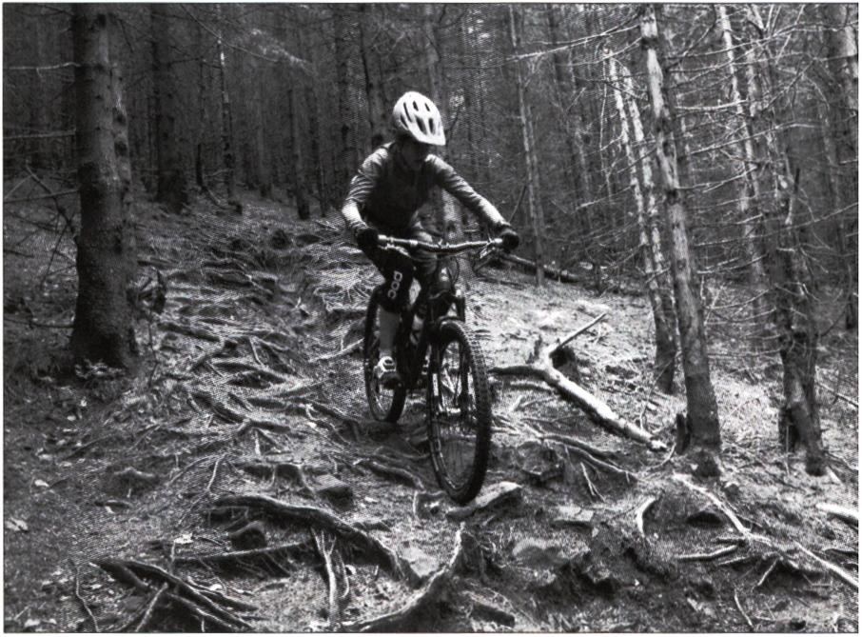
Stan obecny i możliwości rozwoju turystyki
Tabela 5. Szlaki piesze PTTK w Paśmie Polic
Przebieg szlaku | Czas przejścia [h]
Przełęcz Lipnicka - Kiczorka - Police - Hala Krupowa | 2.45
Zawoja Podryżowana - Zimna Dziura - Mosorny Groń - Kiczorka - Zawoja Mosorne | 4.00
Juszczyn - Jawor - Hala Krupowa - Sucha Góra - Skawica | 5.45
Osielec - Gawron - Cupel - Burdelowa Góra - Kojszówka | 4.30
Jordanów - Bystra - Cupel - Przełęcz Malinowe - Okrąglica - Hala Krupowa | 5.00
Sidzina Dąb - Sidzina Dom Dziecka - Polana Malinowe - Hala Krupowa - Sidzina Dąb | 6.30
Sidzina Wielka Polana - Hala Krupowa - Police - Czyrniec - Przełęcz Zubrzycka - Sidzina Wielka Polana | 3.30
Zubrzyca Górna Ochlipów - Przełęcz pod Czyrńcem - Hala Krupowa - Police - Kiczorka -Zubrzyca Górna Ochlipów | 4.45
Źródło: Figiel i in. (2012).
Górnej do Podwilka. W nawiąza-
niu do układu dróg asfaltowych,
wyznaczono 3 pętle rowerowe:
„Małą Pętlę” (35 km) i „Średnią
Pętlę” (45 km), na których trasie
znajduje się Zubrzyca Górna, „Do
źródeł Czarnej Orawy” (35 km) oraz
jeszcze 2 pętle obejmujące również
słowacką część Orawy: „Pętlę
Górnoorawską” (120 km) i „Wielką
Pętlę Orawską” (200 km). W 2017 r.
rozpoczęto realizacje nowych tras
rowerowych prowadzących z Zawoi
do Oravskiej Polhory, spośród któ-
rych ok. 13 km powstanie na stokach
Mosornego Gronia (fot. 7).
Fot. 7. Kolarstwo górskie na stokach Mosornego Gronia
(fot.ł. Sowiński)
Przez Pasmo Polic przebiegają też szlaki konne. Jednym z nich jest 600-kilome- trowy Transbeskidzki Szlak Konny PTTK wytyczony od Brennej w Beskidzie Śląskim do Wołosatego w Bieszczadach. Z jego 24 etapów, 3 znajdują się w Paśmie Polic: od Korbielowado Zawoi (III etap), od Zawoi do Zubrzycy Górnej (IV) m.in. przez Przełęcz Krowiarki oraz od Zubrzycy Górnej do Bukowiny Tatrzańskiej (V). Na trasie tej znajdują się ośrodki jazdy konnej z gospodarstwami agroturystycznymi w Toporzysku,
391

Aneta Pawłowska-Legwand, Łukasz Matoga
Zawoi Centrum oraz w Zubrzycy Górnej. Poza szlakiem transbeskidzkim, Pasmo Polic można przemierzać również innymi szlakami konnymi, utworzonymi z inicjatywy lokalnych ośrodków jeździeckich. Łącznie mają one długość 200 km i obejmują 15 odcinków, a wytyczono je w 4 gminach: Bystra-Sidzina (Bystra Podhalańska, Sidzina), Jordanów (Toporzysko, Wysoka), Maków Podhalański (Juszczyn, Białka, Grzechynia, Maków Podhalański, Żarnówka) i Zawoja (Zawoja, Skawica).

Tematyczne szlaki kulturowe
Miejscowości położone w Paśmie Polic uwzględniono też na trasach tematycznych szlaków kulturowych. Szlaki takie przyczyniają się do promowania lokalnych atrakcji turystycznych oraz popularyzowania szeroko rozumianego dziedzictwa kulturowego, jak również agroturystyki, turystyki rodzinnej i aktywnej. Przykładem jest Szlak Architektury Drewnianej, który łączy najcenniejsze zabytki architektury świeckiej i sakralnej. Na jego trasie znajdują się wspomniany wcześniej kościół św. Klemensa w Zawoi Centrum, 3 skanseny (w Zubrzycy Górnej, Sidzinie i Zawoi Markowej) oraz dwa cenne kościoły z Orawy (św. Apostołów Szymona i Judy Tadeusza w Łętowni oraz św. Jana Chrzciciela w Orawce). Przez gminy Pasma Polic przebiega także międzynarodowy rowerowy Bursztynowy Szlak Greenways. Wytyczono go w Polsce, na Słowacji i Węgrzech w nawiązaniu do przebiegu trasy, którą transportowano bursztyn znad Morza Bałtyckiego na południe Europy, w czasach Cesarstwa Rzymskiego. Główną jego trasę rozszerzono o lokalne pętle tematyczne. Na trasie Greenways znajdują się więc Muzeum Orawski Park Etnograficzny w Zubrzycy Górnej, Centrum Edukacji Ekologicznej w Zawoi Przysłopiu (Szkoła Edukacji Środowiskowej na Bursztynowym Szlaku) oraz hale i lokalne bacówki.
Warto zaznaczyć tu, że tematyczne szlaki kulturowe nie zawsze mają formę liniowego produktu turystycznego wytyczonego w terenie. Niektóre z nich stanowią bowiem swego rodzaju zbiór obiektów o wspólnym motywie przewodnim lub propozycję wycieczki krajoznawczej, które omówiono w materiałach promocyjnych. Przykładem na to jest Szlak Rzemiosła Małopolski, nawiązujący do tradycji regionalnych, który łączy pracownie twórców rękodzieła ludowego. Na szlaku tym znajdują się pracownie artystów z Bystrej Podhalańskiej, Małej Sidzinki, Zawoi Centrum i Przysłopia oraz z Zubrzycy Górnej, skanseny w Sidzinie i Zubrzycy Górnej oraz izba regionalna w Zawoi Gołyni, a także gospodarstwa agroturystyczne i karczmy regionalne. Organizator szlaku przygotował ofertę wycieczek z przewodnikiem, które obejmują zwiedzanie, spotkania z twórcami oraz udział w warsztatach tematycznych.
Do turystyki kulinarnej nawiązuje z kolei Małopolska Trasa Smakoszy, na której znajdują się dwie karczmy z Pasma Polic: w Zawoi Policznem oraz na Osieleckiej Górze,
392

Stan obecny i możliwości rozwoju turystyki
gdzie dania, muzyka oraz stroje pracowników obsługi nawiązują do tradycji regionalnych. Z inicjatywy LGD Podbabiogórze oraz Leader Granslandet z południowej Szwecji opracowano katalog promocyjny Szlaku Lokalnego Produktu, którego celem jest popularyzowanie działalności lokalnych artystów, skansenów oraz gospodarstw agroturystycznych i ekologicznych. Pasmo Polic reprezentowane jest przez pracownie i galerie twórców ludowych z Bystrej Podhalańskiej, Sidziny, Białki, Zawoi Bielasów, Wilcznej i Przysłopia, gospodarstwa pasieczne z Sidziny i Skawicy oraz schronisko w Zawoi Opacznem. Przez gminę Zawoja przebiegają również fragmenty ścieżek edukacyjnych utworzonych przez Babiogórski Park Narodowy.

Oferta instytucji kultury
Poznawanie dziedzictwa kulturowego i środowiska przyrodniczego ułatwiają lokalne instytucje kultury oraz centra edukacyjne. W Paśmie Polic działają trzy skanseny: w Sidzinie, Zubrzycy Górnej i Zawoi Markowej, a także Ośrodek Edukacyjny Babiogórskiego Parku Narodowego w Zawoi Barańcowej, Centrum Górskie „Korona Ziemi” w Zawoi Morgi" oraz kilka izb regionalnych. Znajdują się w nich stałe i czasowe ekspozycje oraz wielotematyczna oferta zajęć edukacyjnych i popularnonaukowych skierowana, do różnych grup odbiorców.
Zabytki architektury i budownictwa Orawy znajdują się w dwóch skansenach: Muzeum Orawski Park Etnograficzny w Zubrzycy Górnej oraz Muzeum Kultury Ludowej w Sidzinie. Ekspozycje te obejmują zabudowę mieszkalną i gospodarczą z XVII-XX w. należącą do rodzin szlacheckich i chłopskich. Natomiast Skansen PTTK im. Józefa Żaka w Zawoi Markowej prezentuje tradycyjne budownictwo Babiogórców z XVIII i XIX w. Na tzw. muzealnych ścieżkach edukacyjnych skansenu w Zubrzycy Górnej przybliżane są zwiedzającym tradycje rzemieślnicze, rękodzielnicze oraz kulinarne, związane z kulturą ludową i tradycyjną gospodarką - jak np. malowanie na szkle, bibułkarstwo, obróbka lnu i pieczenie chleba. Zajęcia te prowadzone są przez instruktorów oraz lokalnych artystów i mają charakter interaktywny. W sezonie letnim, organizowane jest tu cykliczne „Święto Borówki”, którego program obejmuje m.in. koncerty i widowiska, pokazy rękodzieła, strojów ludowych i przygotowania potraw regionalnych oraz konkursy. Również w Muzeum Kultury Ludowej w Sidzinie można wziąć udział w warsztatach tradycyjnego rzemiosła. Z kolei na wystawach w budynku
" Eksponaty oraz makiety z Centrum Górskiego „Korona Ziemi” zostały przeniesione do Śląskiego Wesołego Miasteczka „Legendia” w Chorzowie na okres od kwietnia do października 2017 r. W miesiącach letnich 2017 r. przy „Koronie Ziemi” będzie udostępniony Park Linowy „Las Przygód”.
393

Aneta Pawlowska-Legwand, Łukasz Matoga
Dyrekcji Babiogórskiego Parku Narodowego prezentowane są zagadnienia przyrodnicze oraz etnograficzne. W nowoczesnym, multimedialnym ośrodku edukacyjnym Centrum Górskiego „Korona Ziemi” w Zawoi Markowej utworzono wystawę obejmującą makiety szczytów górskich: Korony Ziemi i Babiej Góry. Zwiedzający mogli tam skorzystać z tradycyjnej usługi przewodnickiej, a także z ekranów dotykowych i tabletów, za pomocą których odczytywali informacje (w tym fotografie i filmy) o eksponatach, przesyłane tu przez nadajniki działające w technologii iBeacon. W „Koronie Ziemi” odbywały się spotkania z podróżnikami, himalaistami i alpinistami. Jest tu także Park Linowy „Las Przygód”.
W nawiązaniu do idei muzeum rozproszonego, LGD Podbabiogórze utworzyła Ekomuzeum Babia Góra. Ekomuzeum umożliwia zwiedzanie oraz poznawanie tradycji i kultury podczas dni otwartych, warsztatów tematycznych i spotkań z artystami, rzemieślnikami oraz gospodarzami. Obejmuje ono 56 miejsc z powiatu suskiego, charakterystycznych dla tego regionu. Są to nie tylko zabytki architektury sakralnej i świeckiej, muzea oraz miejsca związane z wydarzeniami historycznymi i cenne przyrodniczo, lecz także gospodarstwa agroturystyczne i pracownie twórców ludowych. W Paśmie Polic w Ekomuzeum Babia Góra znajdują się izba regionalna w Kojszówce, skanseny w Zawoi Markowej i Zubrzycy Górnej oraz Zagroda Edukacyjna „Pasieka Leśna” w Sidzinie.
Dziedzictwo kulturowe Pasma Polic jest popularyzowane w czasie imprez plenerowych o tematyce folklorystycznej. Wydarzeniami o wieloletniej tradycji są wspomniane wcześniej „Święto Borówki” oraz Festiwal Karpacki „Babiogórska Jesień”, organizowany od 1985 r., w nawiązaniu do jesiennego redyku. Cyklicznymi imprezami są także Przegląd Orkiestr Dętych „Echo” w Jordanowie oraz Tydzień Kultury Beskidzkiej w Makowie Podhalańskim. Przez cały rok w poszczególnych gminach są organizowane takie święta, jak dożynki, dni gminy oraz imprezy okolicznościowe w sezonie letnim i zimowym, którym towarzyszą wydarzenia kulturalne i sportowe. Kultywowaniu lokalnego folkloru sprzyja działalność zespołów ludowych. Przykładami są Babiogórcy, Juzyna i Zawojanki, których członkowie występują podczas imprez kulturalnych, nie tylko lokalnych i krajowych, ale również zagranicznych.
Jako przykład dobrych praktyk marketingowych można podać utworzenie Karty Babiogórskiej „Strzał w 10-tkę”, z której turyści mogli korzystać w 2015 r. Była to akcja promocyjna obejmująca zniżki na bilety wstępu do wybranych atrakcji turystycznych regionu: Centrum Górskiego „Korona Ziemi”, Muzeum Orawski Park Etnograficzny, Babiogórskiego Parku Narodowego, Kolei Linowej Mosorny Groń oraz do kompleksu rekreacyjno-wypoczynkowego „Wypasiona Dolina”.
394

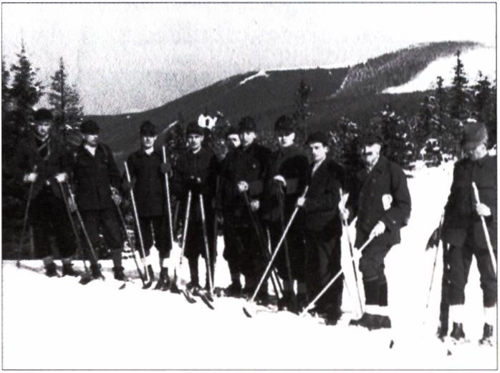
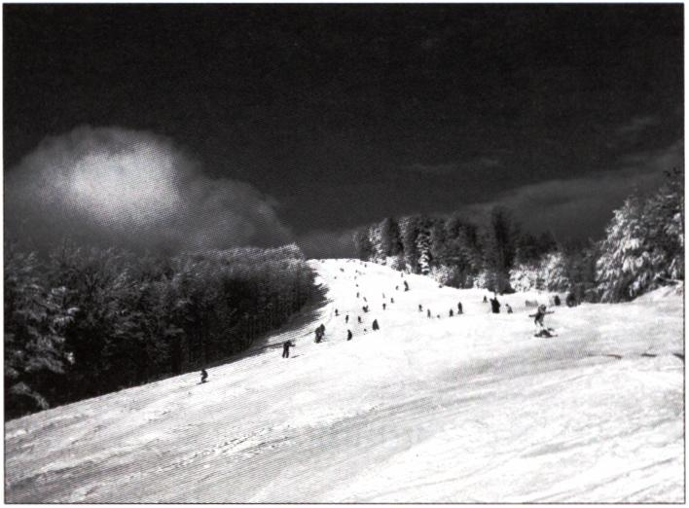
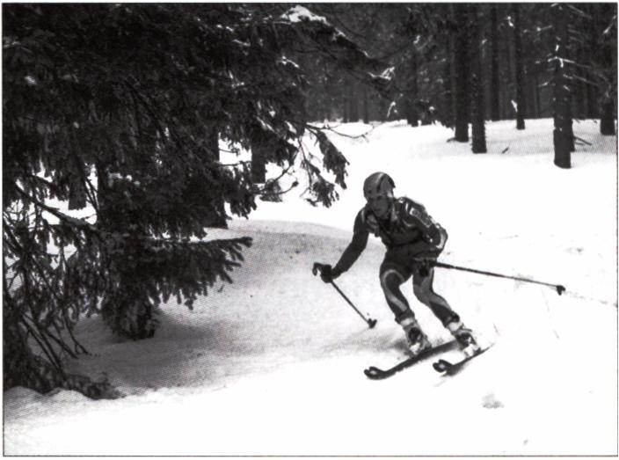
Stan obecny i możliwości rozwoju turystyki

Narciarstwo zjazdowe i biegowe
Pasmo Polic jest dogodnym miejscem dla rozwoju sportów zimowych (fot. 8), jak np. narciarstwa zjazdowego. Na Mosornym Groniu w Zawoi w sezonie zimowym 2003/2004 uruchomiono ośrodek narciarski (fot. 9), który dysponuje wyciągiem krzesełkowym (4-osobowym), o przepustowości 2400 osób/h, bazą noclegową i gastronomiczną oraz wypożyczalnią sprzętu. Na stoku wytyczono trasę czerwoną (1420 m), oświetloną, sztucznie naśnieżaną i ratrakowaną. Trasy narciarskie z wyciągami orczykowymi (o długości 150-400 m) znajdują się również Zawoi Czatoży. Od kilku lat rozwija się oferta szkół narciarskich i snowboardowych. Przez Pasmo Polic, na terenie gmin Zawoja i Jabłonka przebiegają trasy narciarstwa biegowego, m.in. przez Rajsztag i Zubrzycę Górną, oraz trasy rakietowe w Zawoi i Bystrej-Sidzinie, m.in. przez Halę Krupową, Police oraz Halę Śmietanową. Na obszarze Pasma Polic odbywają się także zawody skitourowe (fot. 10).
Fot. 8. Wycieczka narciarska służb leśnych PAU na Przełęcz Lipnicką (archiwum P. Krzywda; 1926-1939)
Fot. 9. Ośrodek Turystyczno-Narciarski Mosorny Gron w Zawoi (fot. L Sowiński)
Fot. 10. Zawody skitourowe w Zawoi (fot. J. Noga)
395

Aneta Pawlowska-Legwand, Łukasz Matoga

Geocaching i questing
Geocaching jest rodzajem gry terenowej, której celem jest poszukiwanie ukrytych w terenie skrzynek na podstawie współrzędnych geograficznych i odbiornika systemu nawigacji satelitarnej (GPS). Według serwisu internetowego Geocaching Polska, na terenie 5 gmin Pasma Polic znajduje się ok. 50 skrzynek, przede wszystkim w Zawoi i Jabłonce, m.in. na terenie skansenu w Zawoi Markowej, piwniczek w Zawoi Czatoży oraz przy wodospadzie na Mosornym Potoku, a także przy szlakach pieszych PTTK. Geocaching jest więc jedną z alternatywnych form zwiedzania poza utartymi szlakami turystycznymi.
Podobnym rozwiązaniem jest questing. Szlaków questingowych nie wyznacza się w terenie, a odnalezienie miejsc i obiektów, które one łączą, jest możliwe na podstawie schematycznych map i wierszowanych zagadek. Liczba szlaków questingowych w Polsce systematycznie rośnie, co przyczynia się do rozszerzenia oferty dla turystyki rodzinnej oraz dzieci i młodzieży. W rozwój szlaków questingowych włącza się lokalna społeczność. Uczniowie ze szkoły podstawowej w Zawoi opracowali projekt 3-godzin- nego szlaku „Przysłopskie skarby natury i kultury” w ramach udziału w programie edukacyjnym Europejskiego Funduszu Rozwoju Wsi Polskiej. Szlakami questingowymi można zwiedzać również Skawicę, gdzie trasa o nazwie „Chodnik zbójnicki Józefa Baczyńskiego” prowadzi doliną Sołtysiej Skawicy do Jaskini Oblica, oraz Juszczyn „Szlakiem ważnych ludzi”.

Turystyka przyrodnicza
Cechy środowiska przyrodniczego Pasma Polic, takie jak budowa geologiczna oraz ukształtowanie terenu sprzyjają rozwojowi geoturystyki. Atrakcyjnymi geostanowi- skami w Paśmie Polic są wodospad na Mosornym Potoku, dolina („Gorące Skały”) i przełom rzeki Skawicy oraz Jaskinia Oblica (tab. 1). Ponadto, w Paśmie Polic znajdują się ostoje rzadkich gatunków sów i dzięciołów (białogrzbietego i trójpalczastego). Chronione są one w Obszarze Specjalnej Ochrony Ptaków „Pasmo Policy”. W tym kontekście można mówić o potencjale dla rozwoju turystyki ornitologicznej, zarówno indywidualnej, jak organizowanej przez towarzystwa ornitologiczne oraz organizacje ekologiczne.

Zmiany w ofercie gospodarstw agroturystycznych i hoteli
Dynamicznie rozwijającym się elementem bazy noclegowej w Paśmie Polic, zarówno pod względem ilościowym, jak i jakościowym, są gospodarstwa agroturystyczne,
396

Stan obecny i możliwości rozwoju turystyki
których liczba w minionym 10-leciu podwoiła się. W 2016 r. 11 gospodarstw agroturystycznych miało certyfikat Polskiej Federacji Turystyki Wiejskiej „Gospodarstwa Gościnne”. Znajdują się one w gminach Jabłonka i Zawoja. Część z nich ma charakter ekologiczny i specjalizuje się w wytwarzaniu tradycyjnych produktów spożywczych, które są wykorzystywane w żywieniu gości. Ponadto, turyści podczas pobytu mają możliwość uczestniczenia w warsztatach rękodzieła i spotkaniach z lokalnymi twórcami, a także w życiu gospodarstwa rolnego. Oferta tych gospodarstw jest dostosowana do potrzeb wypoczynku rodzinnego oraz dzieci i młodzieży, poprzez organizowanie im czasu wolnego oraz udostępnianie infrastruktury sportowo-rekreacyjnej. Oprócz przynależności do wspomnianych wcześniej „Gospodarstw Gościnnych”, właściciele gospodarstw agroturystycznych współpracują na poziomie lokalnym, w celu promowania wypoczynku na obszarach wiejskich, czego przykładem jest Małopolskie Stowarzyszenie Promocji Agroturystyki „Podbabiogórze” w Suchej Beskidzkiej.
Nowym kierunkiem inwestycyjnym w Paśmie Polic są hotele spa, łączące usługi noclegowe z odnową biologiczną oraz aktywną rekreacją. Zakres tych usług jest szeroki i na wysokim poziomie. W 2016 r. w Zawoi działały dwa takie hotele, z kompleksową ofertą usług relaksacyjnych i kosmetycznych, ze zróżnicowaną ofertą pakietów pobytowych, całorocznych i sezonowych, skierowaną do różnych grup klientów, np. rodzin z dziećmi i seniorów.

Zakończenie
Pasmo Polic dysponuje potencjałem dla rozwoju różnorodnych form turystyki, a zwłaszcza tych, które wykorzystują naturalne walory środowiska przyrodniczego (fot. 11). Duże znaczenie mają także walory kulturowe, wśród których znajdują się zabytki architektury i budownictwa zgromadzone w skansenach oraz zachowany lokalny folklor, tradycyjna kultura i sztuka ludowa. Aktualnie oferta turystyczna tego obszaru koncentruje się na turystyce górskiej pieszej, turystyce kulturowej i agroturystyce. Od kilku lat coraz większą rolę odgrywa turystyka kwalifikowana związana z uprawianiem jeździectwa, narciarstwa oraz jazdą na rowerze. Perspektywicznymi, ale jednak jeszcze niszowymi, kierunkami rozwoju turystyki są geoturystyka i turystyka ornitologiczna, jak również geocaching i questing. Wykorzystanie zasobów przyrodniczych regionu, np. poprzez zagospodarowanie geostanowisk, może przyczynić się do utworzenia markowego produktu turystycznego Pasma Polic.
Gminy leżące w Paśmie Polic nie są w stanie konkurować z ośrodkami turystycznymi Podhala, lecz mogą one stanowić ciekawą alternatywę dla turystów, którzy poszukują
397

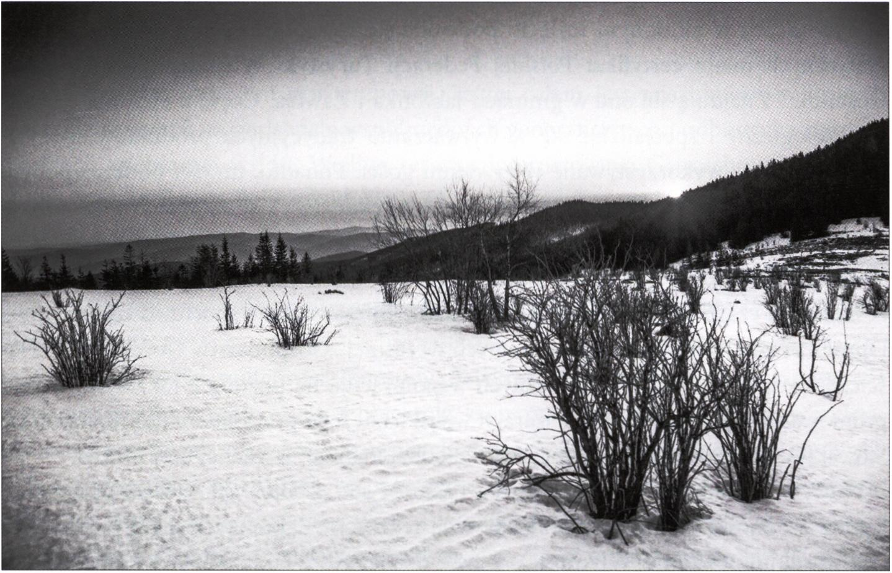
Aneta Pawłowska-Legwand, Łukasz Matoga
Fot. 11. Wschód słońca widziany z Hali Kucałowej (fot. A. Dyrcz)
możliwości wypoczynku i aktywnej rekreacji poza tak popularnymi ośrodkami. Należy tu zaznaczyć, że samorząd terytorialny, we współpracy z lokalnymi stowarzyszeniami i gestorami bazy turystycznej oraz instytucjami kultury, zrealizował liczne projekty na rzecz rozwoju turystyki. Współpraca z partnerami po stronie słowackiej stwarza możliwości wykorzystania atutu, jakim jest przygraniczne położenie tego regionu, co może przyczynić się do rozwoju turystyki transgranicznej.
Przy odpowiednim zagospodarowaniu (zwłaszcza pod względem jakościowym), zasoby turystyczne Pasma Polic mogą stać się podstawą kompleksowej, całorocznej oferty spędzania czasu wolnego. Działania te powinny koncentrować się zarówno na rozszerzaniu dotychczasowej oferty turystycznej, jak i wykorzystaniu nowych szans, czego przykładami są rosnące zainteresowanie turystyką rowerową, geocachingiem i geoturystyką. Konieczne są zintegrowane działania w zakresie komunikacji marketingowej oraz informacji turystycznej, które przyczynią się do budowania wizerunku Pasma Polic jako atrakcyjnego beskidzkiego ośrodka turystycznego oraz promowania jego produktów turystycznych i oferty spędzania czasu wolnego.
398

Stan obecny i możliwości rozwoju turystyki

Literatura
Bank Danych Lokalnych, Główny Urząd Statystyczny, https://bdl.stat.gov.pl [odczyt: 5.08.2016].
Figiel S., Janicka-Krzywda U., Krzywda P., Wiśniewski W. W., 2012, Beskid Żywiecki. Przewodnik, Oficyna Wydawnicza Rewasz, Piastów.
Franczak P., 2012, Proponowane do objęcia ochrona obiekty przyrody nieożywionej Pasma Policy w Beskidzie Żywieckim, Chrońmy Przyrodę Ojczystą, 68, 4, 302-308.
Franczak P., 2013, Wybrane walory geoturystyczne obszaru rozciągającego się wokół Babiej Góry, Rocznik Babiogórski, 14, 83-99.
Franczak P., 2014, Waloryzacja potencjału turystyczno-kulturowego Suchej Beskidzkiej i powiatu suskiego, Turystyka Kulturowa, 4, 62-77.
Franczak P, 2016a, Historia poznania rytów naskalnych w Paśmie Babiogórskim. Zróżnicowanie typologiczne, [w:] J. Konieczniak, J. Pociask-Karteczka (red.), Wierchy Wołają, COTG PTTK, Kraków, 65-72.
Franczak P., 2016b, Walory geoturystyczne Pasma Policy (Beskid Żywiecki), Rocznik Babiogórski, 27-44.
Franczak P., Listwan K„ Mikos von Rohrscheidt A., 2015, Raport z analizy potencjału turystyczno-kulturowego powiatu nowotarskiego, Turystyka Kulturowa, 3, 86-104.
Harasimczyk J. H. (red.), 2009, Królewska Wieś: Monografia Skawicy, Wyd. Faktoria Wyrazu, Skawica-Kraków.
Janicka-Krzywda U. (red.), 1996, Monografia Zawoi, Wyd. FORMA, Kraków-Zawoja.
Jordanek K., 2004, Walory turystyczno-rekreacyjne Babiej Góry, Rocznik Babiogórski, 6, 25-35.
Krzesiwo K., 2014, Rozwój i funkcjonowanie stacji narciarskich w polskich Karpatach, Instytut Geografii i Gospodarki Przestrzennej Uniwersytetu Jagiellońskiego, Kraków.
Krzywda P, 2009, Szlakiem ks. kardynała Karola Wojtyły ze Skawicy na Przełęcz Krowiarki, [w:| J. H. Harasimczyk (red.), Królewska Wieś: Monografia Skawicy, Wyd. Faktoria Wyrazu, Skawica-Kraków, 263-267.
Leśniak K., 2007, Ocalić od zapomnienia. Dzieje Sidziny 1563-2006, Wyd. Wspólna Sprawa, Kraków.
Makoś K., 2009, Katastrofa lotnicza na Policy, [w:] J. H. Harasimczyk (red.), Królewska Wieś: Monografia Skawicy, Wyd. Faktoria Wyrazu, Skawica-Kraków, 129-132.
Miraj K., 2007, Agroturystyka w gminie jabłonka na Orawie, [w:] W. Kurek, R. Faracik (red.), Studia nad turystyką. Prace geograficzne i regionalne. Geograficzne, społeczne i ekonomiczne aspekty turystyki, Instytut Geografii i Gospodarki Przestrzennej Uniwersytetu Jagiellońskiego, Kraków, 169-178.
Pawlusiński R., Mika M., Faracik R., 2008, Plan rozwoju i zarządzania turystyką w regionie Babiej Góry, Stowarzyszenie Przyjaciół Babiej Góry, Kraków.
399

Aneta Pawłowska-Legwand, Łukasz Matoga
Rejestr zabytków nieruchomych województwa małopolskiego z uwzględnieniem podziału na powiaty i gminy, 2016, Narodowy Instytut Dziedzictwa, Warszawa.
Roman S., Реек В., Rechciński M„ 2013, Zagospodarowanie turystyczne pasma Policy, Rocznik Babiogórski, 14,109-119.
Strategia rozwoju Gminy Jabłonka na lata 2015-2025, 2015, opracowanie na zlecenie Urzędu Gminy Jabłonka, Murzasichle-Jabłonka.
Strategia rozwoju lokalnego kierowanego przez Społeczność Stowarzyszenia LGD Podbabiogórze na lata 2014-2020, 2016, Opracowanie na zlecenie Lokalnej Grupy Działania Podbabiogórze, Sucha Beskidzka.
Strategia rozwoju lokalnego kierowanego przez Społeczność Stowarzyszenia LGD Przyjazna Dolina Raby i Czarnej Orawy na lata 2014-2020, 2014, Opracowanie na zlecenie Lokalnej Grupy Działania Przyjazna Dolina Raby i Czarnej Orawy, Sucha Beskidzka.
Strategia zrównoważonego rozwoju Gminy Zawoja na lata 2005-2025, 2005, Opracowanie na zlecenie Urzędu Gminy Zawoja, Katowice.
Sumera K., 2009, Historia Skawicy do 1900 roku, [w:] J. H. Harasimczyk (red.), Królewska Wieś: Monografia Skawicy, Wyd. Faktoria Wyrazu, Skawica-Kraków, 47-57.
Zgama R., Kowalczyk B„ 2012, Jabłonka - stolica polskie Orawy: historia i współczesność, Orawskie Centrum Kultury w Jabłonce, Jabłonka.
400

